19 września 2017 r.

4 niezbędne przedmioty w Twojej kuchni

Przyrządzanie pysznych posiłków i serwowanie ich najbliższym może być nie lada wyzwaniem dla osób, które dopiero rozpoczynają swoją przygodę w kuchni. Odpowiednie akcesoria oraz sprzęt mogą jednak znacznie ułatwić gotowanie, a przede wszystkim sprawić, że będzie ono przyjemne i sprawi radość nawet najbardziej opornym kucharzom amatorom.

Patelnie z ceramiczną powłoką
Patelnie ceramiczne są ekologiczne, a w dodatku korzystanie z nich sprzyja utrzymaniu smukłej sylwetki. Powłoka, którą są pokryte, jest wykonana z minerałów i gliny, dzięki czemu można na niej przygotowywać dużo zdrowsze posiłki bez dodatku oleju. Nie musimy się obawiać, że jedzenie przywrze do powierzchni podczas smażenia i straci swój naturalny smak. Warto również zainwestować w patelnie grillową z ceramiczną powłoką, która znacznie ułatwi proces smażenia. Ponadto konstrukcja naczynia zapewnia długotrwałą funkcjonalność oraz równomierną dystrybucję ciepła, co wpływa na szybsze przygotowywanie posiłków przy zachowaniu ich najlepszego smaku
i wartościowych składników odżywczych.
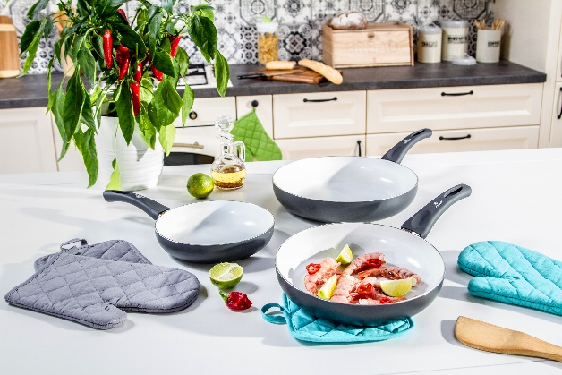
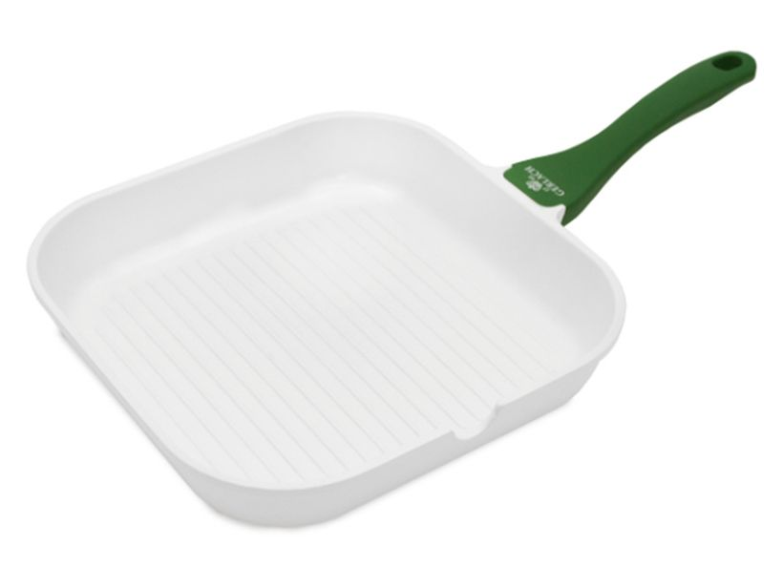

Garnki ze stali nierdzewnej
Jeśli chcesz gotować niczym profesjonalny szef kuchni, postaw na garnki z wysokiej jakości stali nierdzewnej z trójwarstwowym dnem z wkładką aluminiową. Dodatkowym atutem są szklane pokrywki umożliwiające obserwowanie procesu gotowania. Nie musimy ich podnosić, co wpływa na bardziej energooszczędne gotowanie i redukcję utraty cennych składników odżywczych. Dobra jakość i solidne wykonanie garnków znacznie ułatwią przygotowywanie posiłków, a my będziemy czuć się pewnie w naszej kuchni.
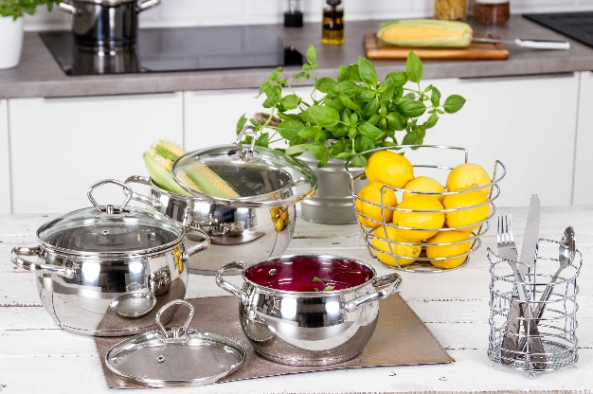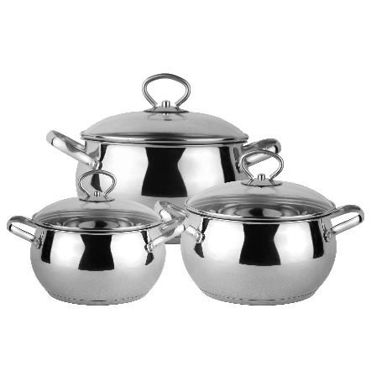

Elegancki serwis obiadowy
Nikogo nie trzeba przekonywać, że forma podania posiłku jest równie ważna, co jego smak i wartość odżywcza. Dlatego elegancka zastawa stołowa to must have w każdej kuchni. Nowoczesne zastawy bardzo często wykonywane są z najwyższej klasy porcelany i są utrzymane w prostej, eleganckiej stylistyce. Istotnym dodatkiem, który wpływa na postrzeganie stołu, a co za tym idzie, radość czerpaną ze wspólnego spożywania posiłków, są podkładki pod talerze. Jeśli zastawa jest biała
z delikatnym wzorem, warto postawić na jednolite podkładki lub bieżnik.
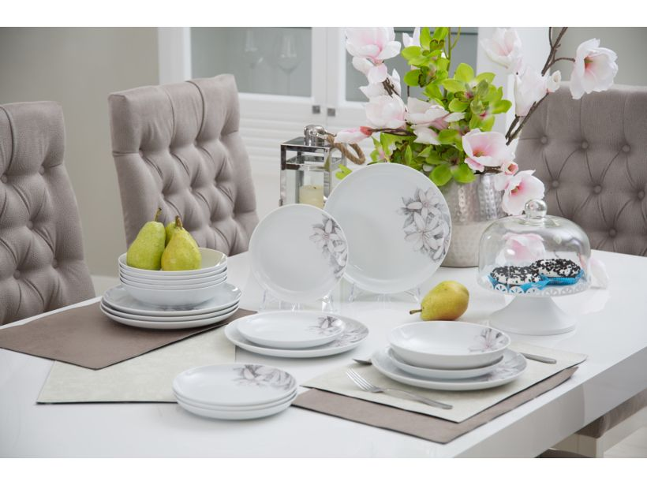
Przydatne gadżety
Niewątpliwym ułatwieniem dla amatorów w kuchni są rożnego rodzaju przydatne gadżety. Przykładem może być szatkownica rotacyjna z napędem sznurkowym z trzema ostrzami umieszczonymi na różnych poziomach. Praktyczny i łatwy w obsłudze gadżet może znacznie ułatwić proces przygotowywania potraw, wyręczając nas na przykład w czasochłonnym szatkowaniu. Warto również zainwestować w stojak na ręcznik papierowy, deskę do serów ze specjalnym nożykiem czy pojemnik na oliwę i olej. Nie tylko ułatwią proces przygotowania potrawy, ale również jej zaserwowanie.

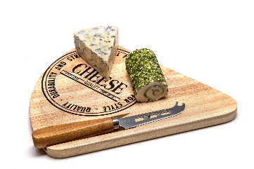
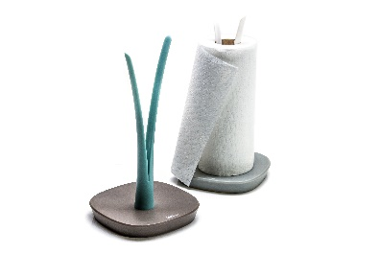
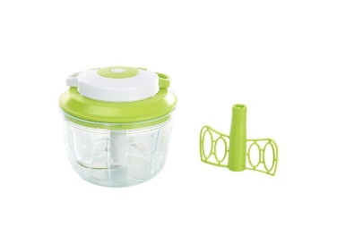

O Agata SA.:
Agata S.A. to sieć wielkopowierzchniowych salonów mebli oraz artykułów wyposażenia wnętrz w Polsce; obejmująca 22 wielkopowierzchniowe salony zlokalizowane zarówno w dużych, jak i średnich miastach w całym kraju. Agata S.A. poprzez punkty sprzedaży detalicznej i e-commerce oferuje kolekcje do pokoju dziennego, dziecięcego, sypialni, jadalni
i kuchni, a także szeroką gamę produktów i akcesoriów do aranżacji wnętrz. Marka zapewnia dostęp do artykułów ponad 250 krajowych i zagranicznych producentów kilkudziesięciu marek własnych oraz szerokiego grona doradców, projektantów
i ekspertów.
Więcej o Agata S.A: www.agatameble.pl

Kontakt dla mediów:
Joanna Bieniewicz
24/7Communication Sp. z o.o.
ul. Świętojerska 5/7
00-236 Warszawa
tel.: 22 279 11 15
tel. kom: +48 501 041 408
joanna.bieniewicz@247.com.pl

Angelika Anusiewicz-Bochenek
Zastępca Dyrektora ds. Marketingu
Agata SA

Al. Roździeńskiego 93
40-203 Katowice
tel. +48 32 735 07 75
tel. kom. +48 519 134 115
angelika.anusiewicz@agatameble.pl

